实验7电影节目库查询系统—基于内容的图像检索
【实验目的】
1 理解该电影节目查询系统的各功能模块及相互关系；
2 在C# wpf系统上实现基于内容的电影节目检索功能。

【实验内容】
任务1 补充必要的库表结构和用户界面；
任务2 完成基于底层特征内容的图像检索功能。

主要步骤：理解基于内容图像检索的大致流程。
- 用户界面应提供上传待检索的图片选择框，供用户选择输入；
- 数据库中应定义相应表格，存储图像对应的特征信息；
- 算法中应补充图像特征提取算法和特征匹配算法；
- 将满足相似条件的电影节目按相关度从高到低排序，显示在界面上。

实现效果：
点击浏览，选择需要查询的图片，再点击“图片查询”。此时，可以看到页面将输出三幅图，按匹配率大小依次排序，如下所示。其中，原图一定排在首位。
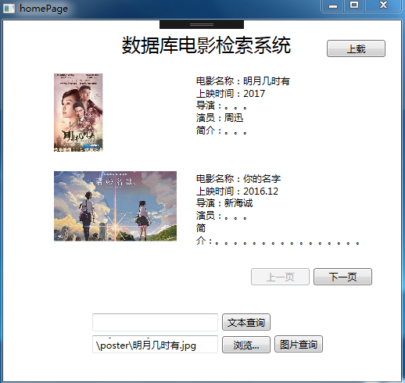
具体思路如下：
- 此次实验采用图像灰度直方图作为特征信息，进行特征计算，获得特征值；
- 根据待搜索图像的特征值，依次与数据库中已有的图像特征信息进行比较。说明：数据库中相关海报的特征信息，是在用户上传时便获取并存储于相应表中的，因此，可以在db_movieinfo表中增加图像特征信息字段imginfo，以用于存储图像匹配时所需的灰度直方图。而该字段中的图像特征信息，需要在用户上传时完成。
- 待搜索的图像特征信息与数据库中的图像特征进行比较后，按匹配率降序排序；
- 输出最为匹配的三幅图像。

具体实验步骤：
1、数据库结构的补充
在db_movieinfo表中添加存储图像特征信息的字段，用于图像特征匹配；[特征信息值字段可以选择类型text。]
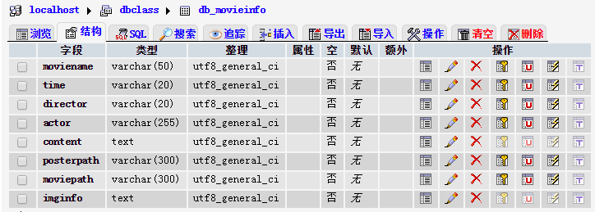

2、定义getGray()函数
在新建的imageSearch.cs文件中定义获取图像灰度值的函数，我们通过一个Bitmap类来对图像进行操作，获取图像的宽高，再通过两层for循环遍历图像中每个像素，获取灰度直方图，具体代码如下所示，理解代码后请按要求添加注释：
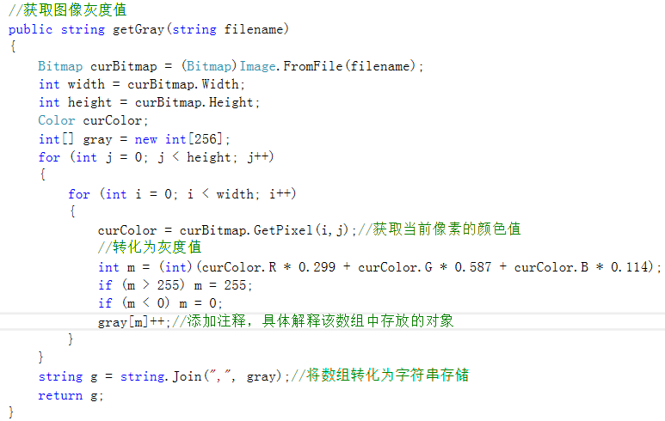
3、定义compare()函数
在新建的imageSearch.cs文件中定义比较两张图片相似度方法的函数，通过getGray()函数获取到两张图片的灰度字符串，通过Split()函数可将字符串恢复成数组形式。相似度比较方法如下图红框中所示，请理解代码并添加注释：
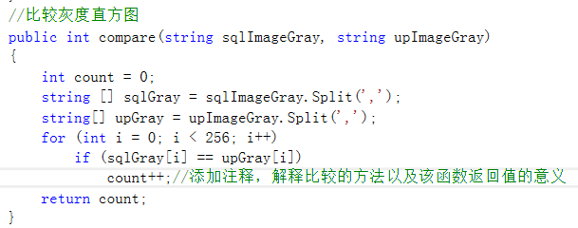

4、定义searchResult()函数
在新建的imageSearch.cs文件中定义函数，使之实现将上载的待匹配图像的灰度值与数据库中所有图像的灰度值进行比较，并按相似度大小返回比较结果。遍历数据库中所有电影海报的图像信息，通过while循环与上载图像一一比较，获取比较的结果。请理解红框中的比较代码，添加注释。将电影在数据库中存储的顺序作为索引进行相似度大小排序，相似度最高的图片的序号将存储在index[0]中，以此类推，最后返回该排序结果。
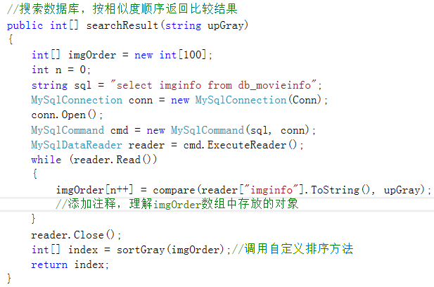
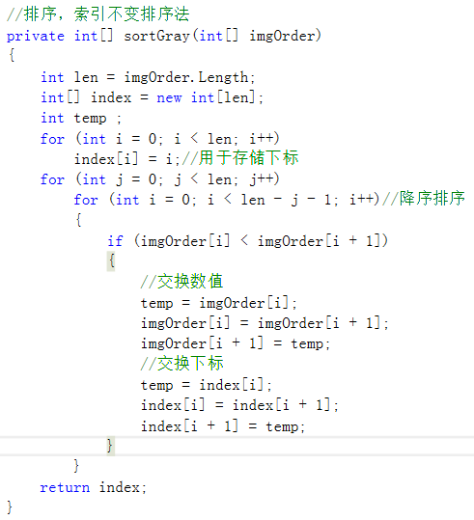
5、上载文件的补充
数据库中需要存储电影海报的图像特征信息，该信息的插入在上载过程中完成。在load.xaml.cs文件的insertInfo()函数中，添加一个新的字符串，获取图像的灰度信息，添加相应代码（提示：调用imageSearch.cs中的getGray()函数），此时，sql语句也要做相应的更改，将imginfo字段的信息加入。补充完成后，电影信息要重新上载。
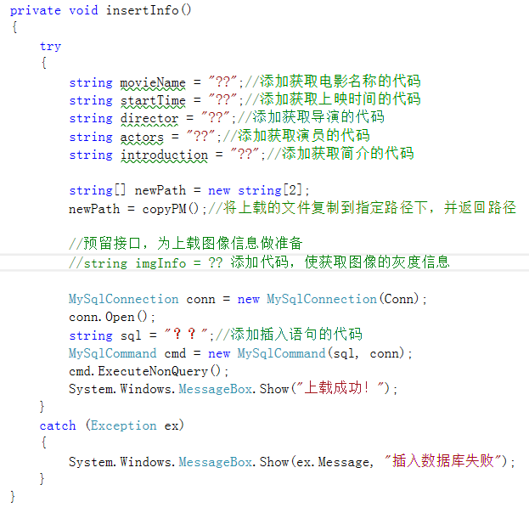
6、图片搜索
在homepage.xaml.cs文件中为“图片搜索”按钮添加事件响应函数。调用imgSearch.cs文件中的getGray()函数获取待搜索图片的灰度值，并将该灰度值传入searchResult()函数中获取它与数据库中图像特征的比较结果，返回的是一个int数组，该数组存储的是按特征相似度从高到低的电影索引顺序。将电影信息按照该顺序存储到getMovieInfo数组中，实现方法是使用Array.IndexOf(array,item)。其中array是要搜索的数组，item是要在数组中查找的对象，返回的是该查找对象在数组中的下标（注意理解红框中getMovieInfo数组下标的写法）。最后截取前三个数组元素进行显示。具体代码如下所示：
